Groovy

Differences with Java
1. Deffaut imports
Những packeage và class sau được import mặc định trong groovy:
- java.io.*
- java.lang.*
- java.math.BigDecimal
- java.math.BigInteger
- java.net.*
- java.util.*
- groovy.lang.*
- groovy.util.*

2. Multi – methods
Trong groovy, các phương thức sẽ được chọn kiểu trong khi runtime. Tức là nó sẽ chọn kiểu của dữ liệu trong khi runtime. Đối với java thì ngược lại.

3. Khởi tạo Array
Trong Java, có 2 kiểu khởi tạo array:
int[] array = {1, 2, 3} cấu trúc khởi tạo ngắn
int[] array = new int[] {1,2,3} cấu trúc khởi tạo dài

Trong groovy, cặp dấu {..} được dành cho closures nên cấu trúc khởi tạo ngắn sẽ sửa thành int[] array = [1,2,3]

Với groovy 3 trở lên, ta có thể khai báo khởi tạo dài:
def array = new int[] {1, 2, 3}

4. Package Scope Visibility
Không có khái niệm access modifier cho các thuộc tính.
Việc khai báo hay không khai báo access modifier thì không ảnh hưởng đến khả năng truy xuất đến các thuộc tính của class (mặc định là public)

Để giới hạn khả năng truy cập, sử dùng annotating @PackageScope, tự động có get set.

5. ARM blocks
ARM được viết ngắn gọc bằng closure

6. Inner Class
6.1. Static Inner Class
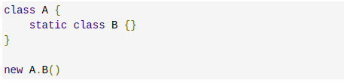

6.2 Create Instance của Inner class

7. Lambda Expresion và Method Refference
Trong groovy ta có thể thay băng closure:
Runable run = {println “run”}

8. GString
Trong groovy, cặp dấu nháy kép được dùng cho String hoặc Gstring, GString sẽ chứa thêm cacus dấu $ để nối chuỗi thay vì dấu + trong java.
Trong java:
String name = "Nguyen Van Manh";
System.out.println("Xin chao " + name + "!");
Groovy:
String name = "Nguyen Van Manh";
println "Xin chao ${name}!"

9. String and Character Literals
Nháy đơn cũng dc dùng cho String thay vì char như java.lang
Kiểu cha chỉ được hiểu tường mình khi biến đó được khai báo là char.

Các cách cast từ String sang char
(char) “a”
“a” as char
“abc” as char - chri lấy ký tự đầu
“abc”.asType(char)

10. Primitives and Wrapper
Mọi thứ trong groovy đều là object → mọi biến primitives đều được autoboxing về wrapper class tương ứng

11. Phép so sánh ==
Trong groovy, so sánh == sẽ chuyển về a.compareTo(b) == 0 nếu là object Comparable, nếu không, sẽ chuyển về a.equal(b).
Để có thể xxem a và b cũng cùng trỏ về 1 object hay ko, dùng a.is(b)

12.Groovy Conversion

13. Keywords
as
def
in
trait

Từ khóa “as”: đặt bí danh cho import( import .. as ..), ép kiểu
Từ khóa “def”: khai bao biến / funtion

14. Không dùng dấu ;
Groovy có thể có dấu ; haowcj không, không ảnh hưởng gì

15. Từ khóa return không bắt buộc
Việc dùng re turn để trả về kết quả là không bắt buộc, groovy tự động trả về kết quả cuối cùng của hàm
Tuy nhiên, nhiều TH return vẫn cần thiết

16. Có thể bỏ qua đuôi .class khi class đc đưa như 1 parameter
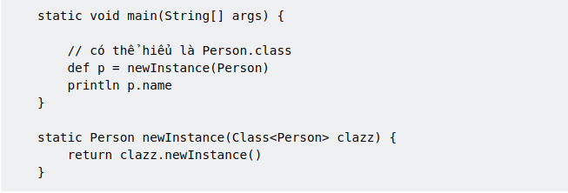
17. Try catch
Không cần khai tường mình loại exception trong catch
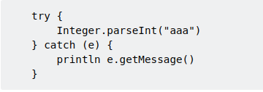

Syntax
1. Quoted Identifier
Có thể để phần sau dấu chấm trong dot expresstion ở trong một cặp dấy nháy đơn hoặc kép. Ví dụ person.name có thể để persion.’name’ hoặc persion.”name”
cách này có thể sử dụng khi phần sau dấu chấm là 1 cụm từ chứa các ký tự đặc biệt hoặc khoảng trắng
Groovy cung cấp nhiều dạng String Literals, tất cả đều có thể áp dụng vào phần sau dấu chấm
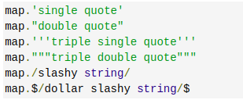
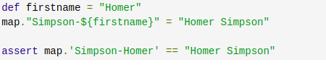
2. String Interpolation
Tất cả các biểu thức đều có thể được interpolated trong String literals, trừ single và triple-single-quoted string. Interpolation (nội suy) mô tả việc thay thế một placeholder (biểu thức giữ chỗ) bằng giá trị của nó khi đánh giá chuỗi. Một placeholder được bao quanh bơi ${}. Dấu ngoặc nhọn có thể dc bỏ qua với các dot expresstion.
Ngoài expresstion, ta có thể truyền vào expresstion các câu lệnh, tuy nhiên các câu lệnh bằng cách nào có nên trả về 1 giá trị, nếu ko, nó sẽ trả về null

Trường hợp đặc biết khi Interpolation một closure expresstion. Các closure lợi thế hơn các biểu thức thông thường - đó là đánh giá lười biếng. Nó sẽ được thực hiện chỉ khi GString được chuyển thành String để in ra

GString và String tương đương có hashCode khác nhau - lưu ý khi sử dụng trong map

3. Slashy String
Groovy cung cấp chuỗi slashy được giới hạn bởi cặp dấu /, rất hữu ích trong biểu thức chính quy vì không phải escape dấu \.

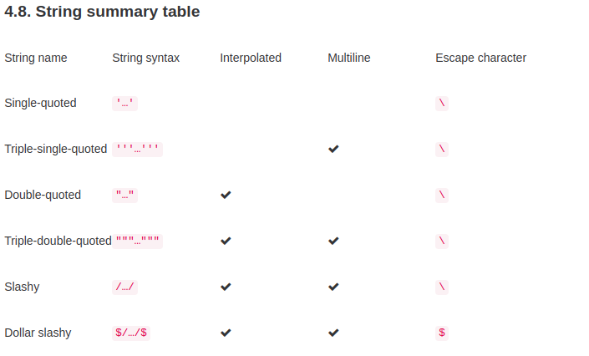
4. Number
Groovy hỗ trợ khởi tạo các kiểu number.

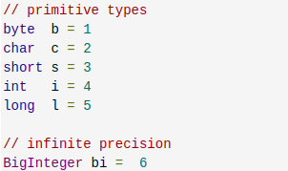
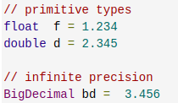
Nếu khai bào bằng từ khóa def, tùy vào độ lớn của số mà sẽ dc hiểu vào các kiểu tương ứng.

Number type suffix:
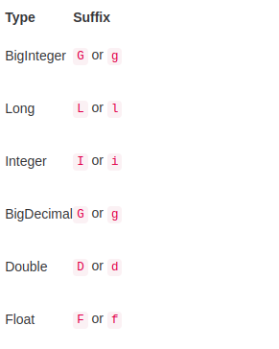
5. List
List được khai báo mặc địch bởi cặp dấu ngoặc vuông và các phần tử ở trong. Mặc định, nó sẽ được triển khai theo ArrayList, tuy nhiên ta có thể thay đổi

6. Arrays
Array khai báo giống snhuw List nhưng phải được chỉ định rõ

7.Maps
Map giống như một List chwuas các cặp khóa, giá trị. các khóa không trùng nhau, khóa và giá trị được phân cách bởi dấu :

